**PATBİS İADE/SATIŞ BİLDİRİM EKRANI KULLANIM TALİMATI**

1. Satış bildirimi yapılan ve henüz patlayıcı madde depolarından çıkışı yapılmamış patlayıcıların depoya iadesi yapılırken, herhangi bir Taşıma İzin Belgesi düzenlenmeden, İl Emniyet Müdürlükleri Silah ve Patlayıcı Maddeler Şube Müdürlüğüne müracaat edilmesi halinde mevcut Taşıma İzin Belgesinde yer alan **‘‘Satış İptali Gönder’’** butonu seçilerek iade işlemi başlatılır.

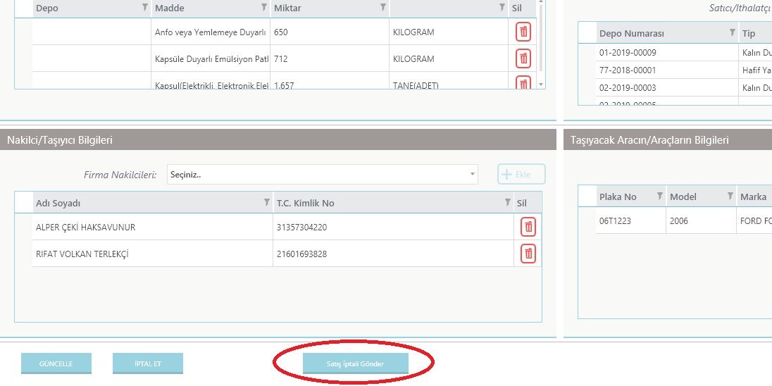

1. Satış İptal İşlemi onaylanarak satış bildirimi yapan firmaya bildirim gönderilir.

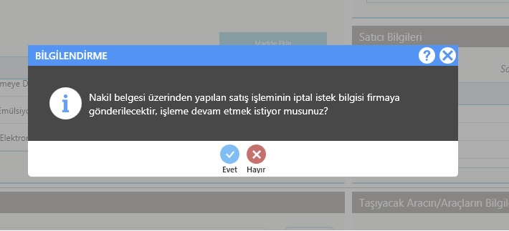

1. Gönderilen bu bildirim firmanın satış bildirim ekranında, **‘‘Patlayıcı İade Alımı/Satış iptali Bildirimi’’** sekmesinde **‘‘İade Alımı/Satış iptal Listesi’’** kısmında listelenecektir.

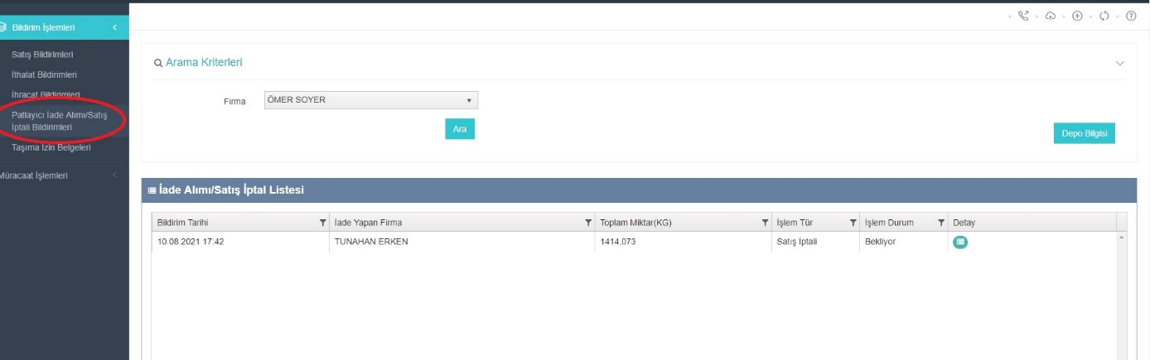

1. **‘‘İade Alımı/Satış iptal Listesi’’**nden satış iptali talep edilen satırda **DETAY** kısmına girilir. Burada taşıma izin belgesi bilgileri ile, patlayıcı maddelerin bilgilerinin kontrol edilebileceği bir ekran açılmaktadır. Dolayısıyla satış iptali ile depoya iade edilecek patlayıcı maddelerin cins miktarları ile giriş yapılacak depo bilgileri kontrol edilecektir.

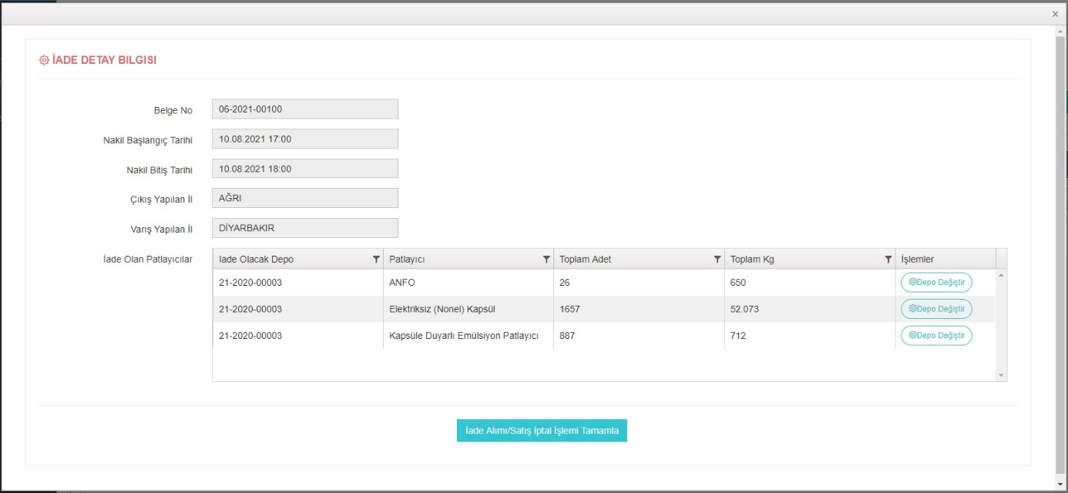

1. Ayrıca satış bildirimi yapılan ürünlerin girişi yapılacak depolarda seçilebilecek olup bu işlem aşağıda patlayıcı maddelerin listesinin bulunmuş olduğu satırda **‘‘Depo Değiştir’’** seçeneğinden yapılabilecektir. Satış iptali yapılan patlayıcı maddeler istenilirse aynı yerde bulunan farklı depolara da konulabilecektir.

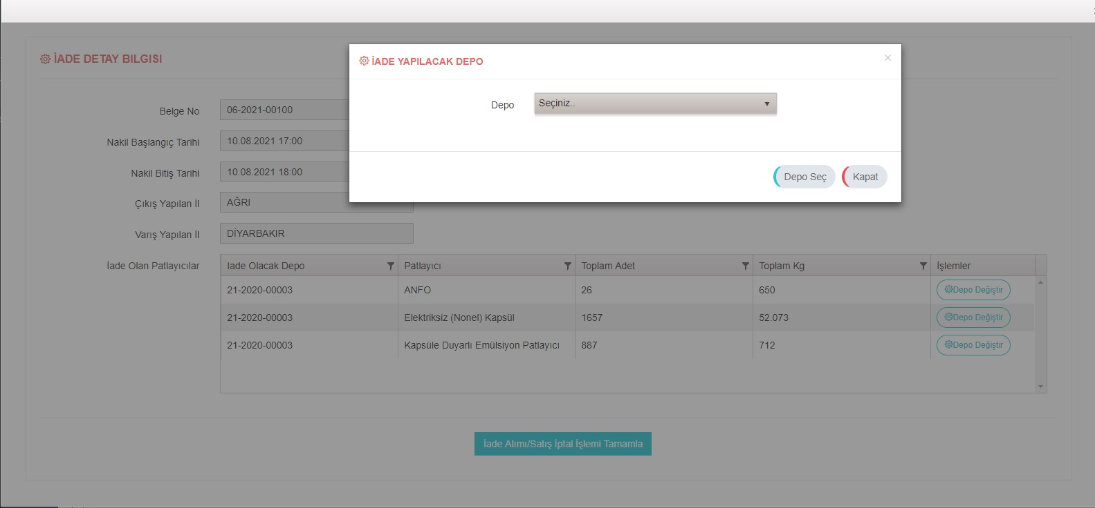

1. **‘‘İade Alımı/Satış İptal İşlemini Tamamla’’** sekmesi seçilerek kayıt işlemi gerçekleştirilir. Gerçekleşen bu kayıt işlemi bildirim ekranında listelenecektir.

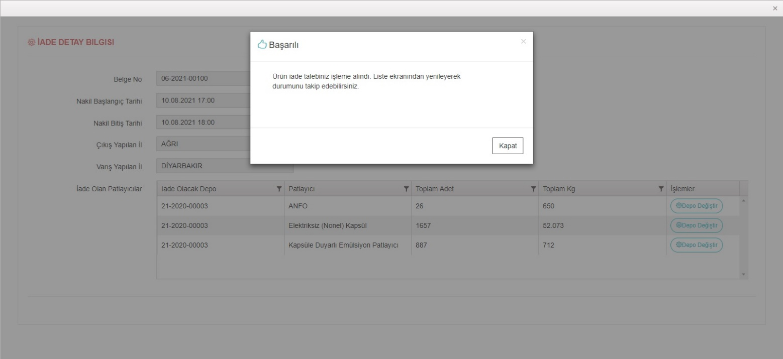

1. Satış iptali yapıldıktan sonra listeden detaya girilerek depoya giren patlayıcı maddeler kontrol edilebilir.

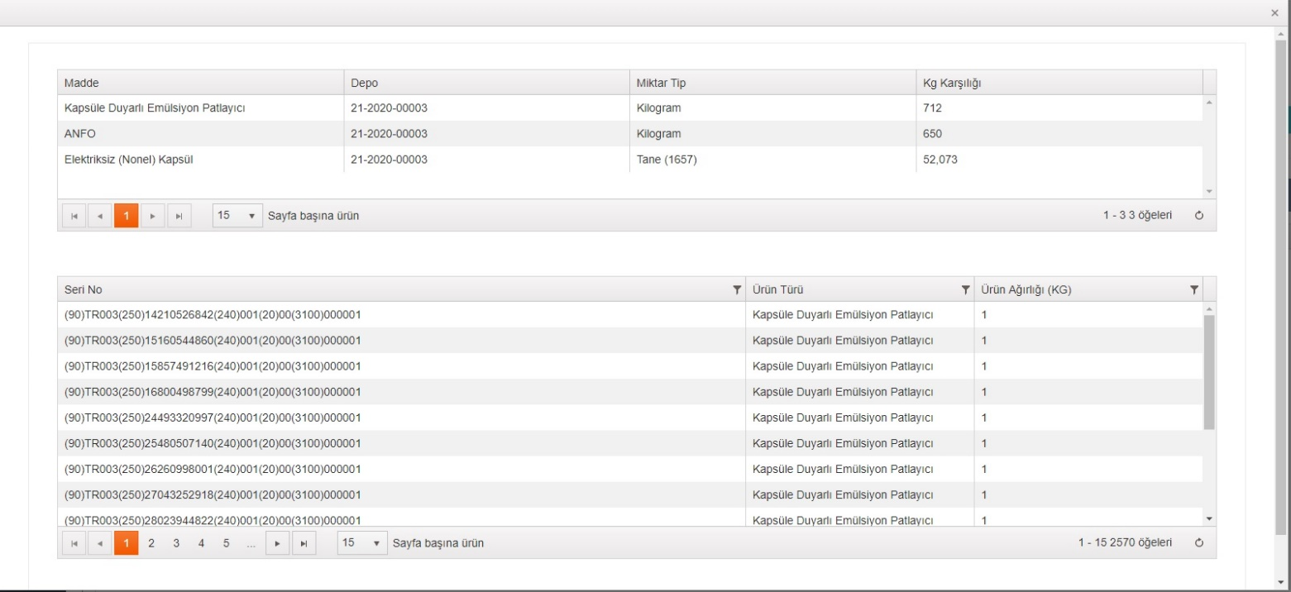

1. Satış iptal işlemi gerçekleştikten sonra işlem, ‘‘Satış İptali’’ TAMAMLANDI şeklinde listelenecektir.

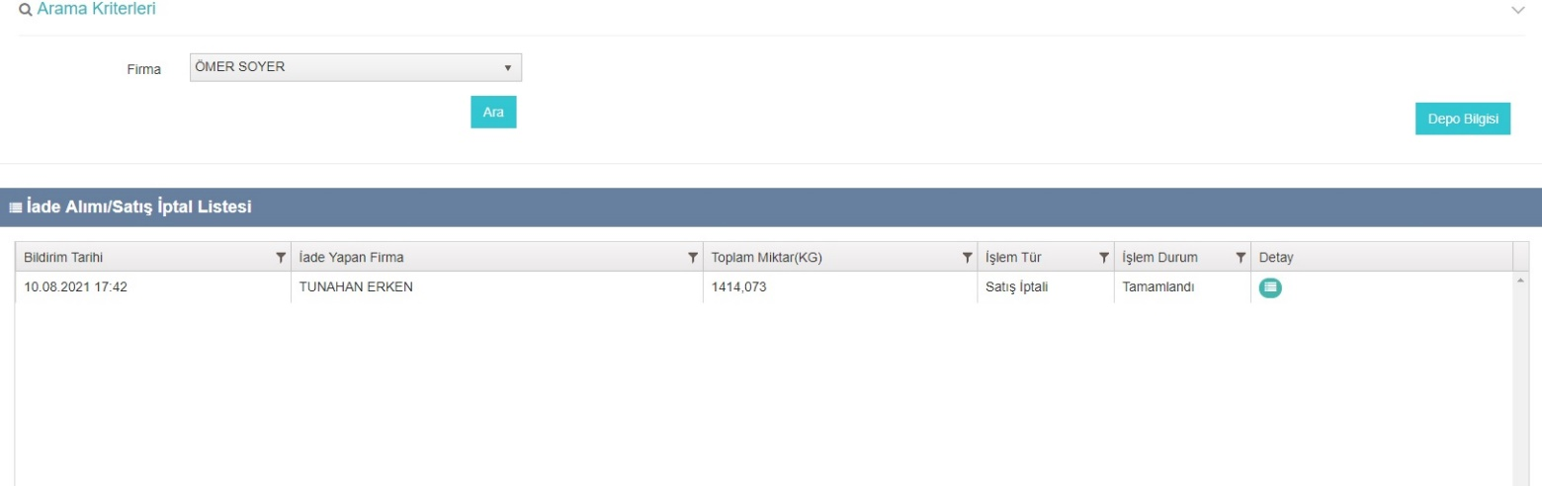

1. Gerçekleşen satış iptali PolNet5 kısmında firmaya düzenlenen Taşıma İzin Belgesi satırında da görüntülenmektedir.

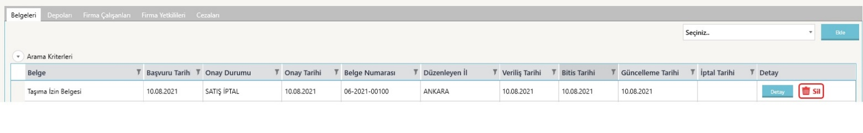

1. Satış bildirimi yapılmış ve patlayıcı madde kamyonu yola çıktıktan sonra sahaya ulaşması halinde veya nakil esnasında siparişin iptal olması durumunda, öncelikle nakilci tarafından nakil bildirimi yapılacak, sonrasında PATBİS üzerinden Taşıma İzin Belgesi düzenletmek için Emniyet birimlerine müracaat edilecektir. Emniyet birimleri tarafından ilgili Taşıma İzin Belgesinin detayına giriş yapılarak **‘‘İade Nakil Belgesi Oluştur’’** kısmı seçilerek aynı belge üzerinden iade işlemi için kayıt oluşturulacak ekran açılacaktır. Açılan ekranda bilgiler tekrardan gözden geçirilerek naklin başlayacağı il ve güzergâh bilgileri ile naklin sonlanacağı, yani iadenin yapılacağı il seçilecektir. Sonrasında nakil başlangıç ve bitiş tarihi saatleri seçilerek kayıt yapıldıktan sonra İade için Taşıma İzin Belgesi güncellenerek oluşturulmuş olacaktır.

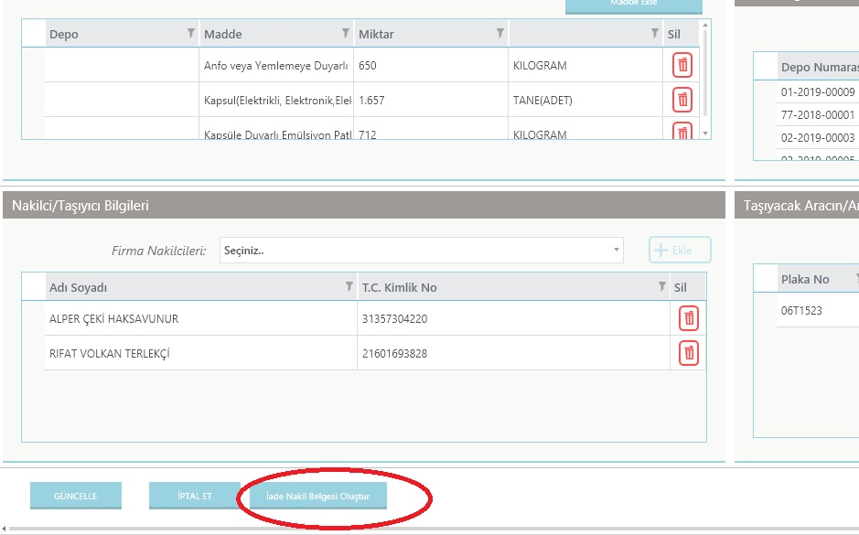

1. **‘‘İade Nakil Belgesi Oluştur’’** kısmı seçildikten ve kaydedildikten sonra durum satış sorumlularının yetkisi ile giriş yapılan web kısmında Patlayıcı İade Alımı/Satış İptali Bildirimleri sekmesinde ‘‘İade Alımı’’ BEKLİYOR şeklinde listelenecektir.

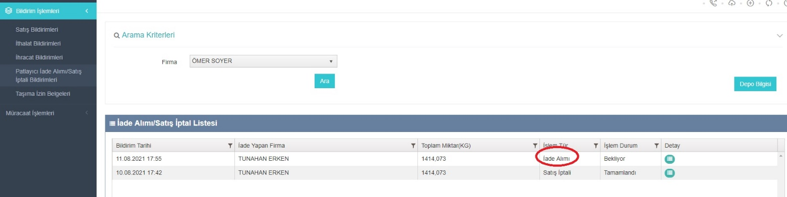

1. İade nakli için oluşturulan Taşıma İzin Belgesinde belirtilen Nakil Bitiş Saatinden önce, yani nakil henüz tamamlanmadan nakil bildirimi yapılamayacaktır. Aşağıdaki şekilde uyarı ile karşılaşılacaktır.

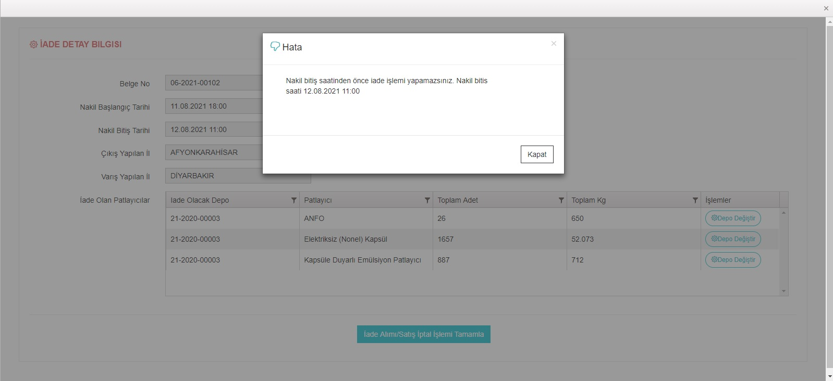

1. Nakil bitiş saatinden sonra satış sorumluları tarafından ‘**‘İade Alımı/Satış İptal İşlemi Tamamla’’** kısmı seçilerek iade işlemi başlatılacaktır. Burada yine aynı şekilde ürünlerin hangi depoya girişi yapılacağı ile ilgili depo seçimi yapılabilecektir.

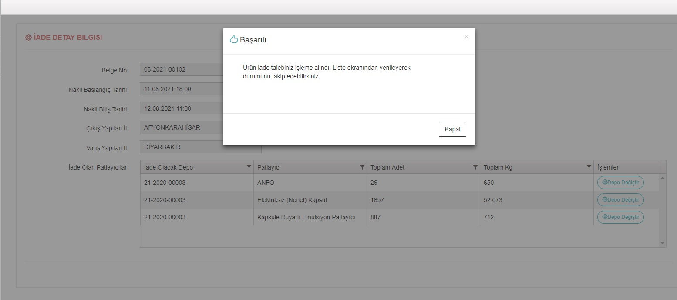

1. İade alım işlemi tamamlandıktan sonra işlem, ‘‘İade Alımı’’ TAMALANDI şeklinde listelenecektir.

